Изменяя величину XС построить круговую диаграмму тока в этом элементе

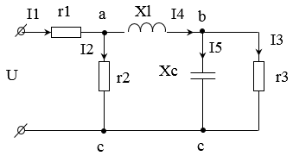
Таблица 1.1 – Заданные значения
U, В | F, Гц | r1, Ом | r2, Ом | r3, Ом | XL, Ом | XC, Ом
50 | 70 | 7 | 21 | 12 | 42 | 24

